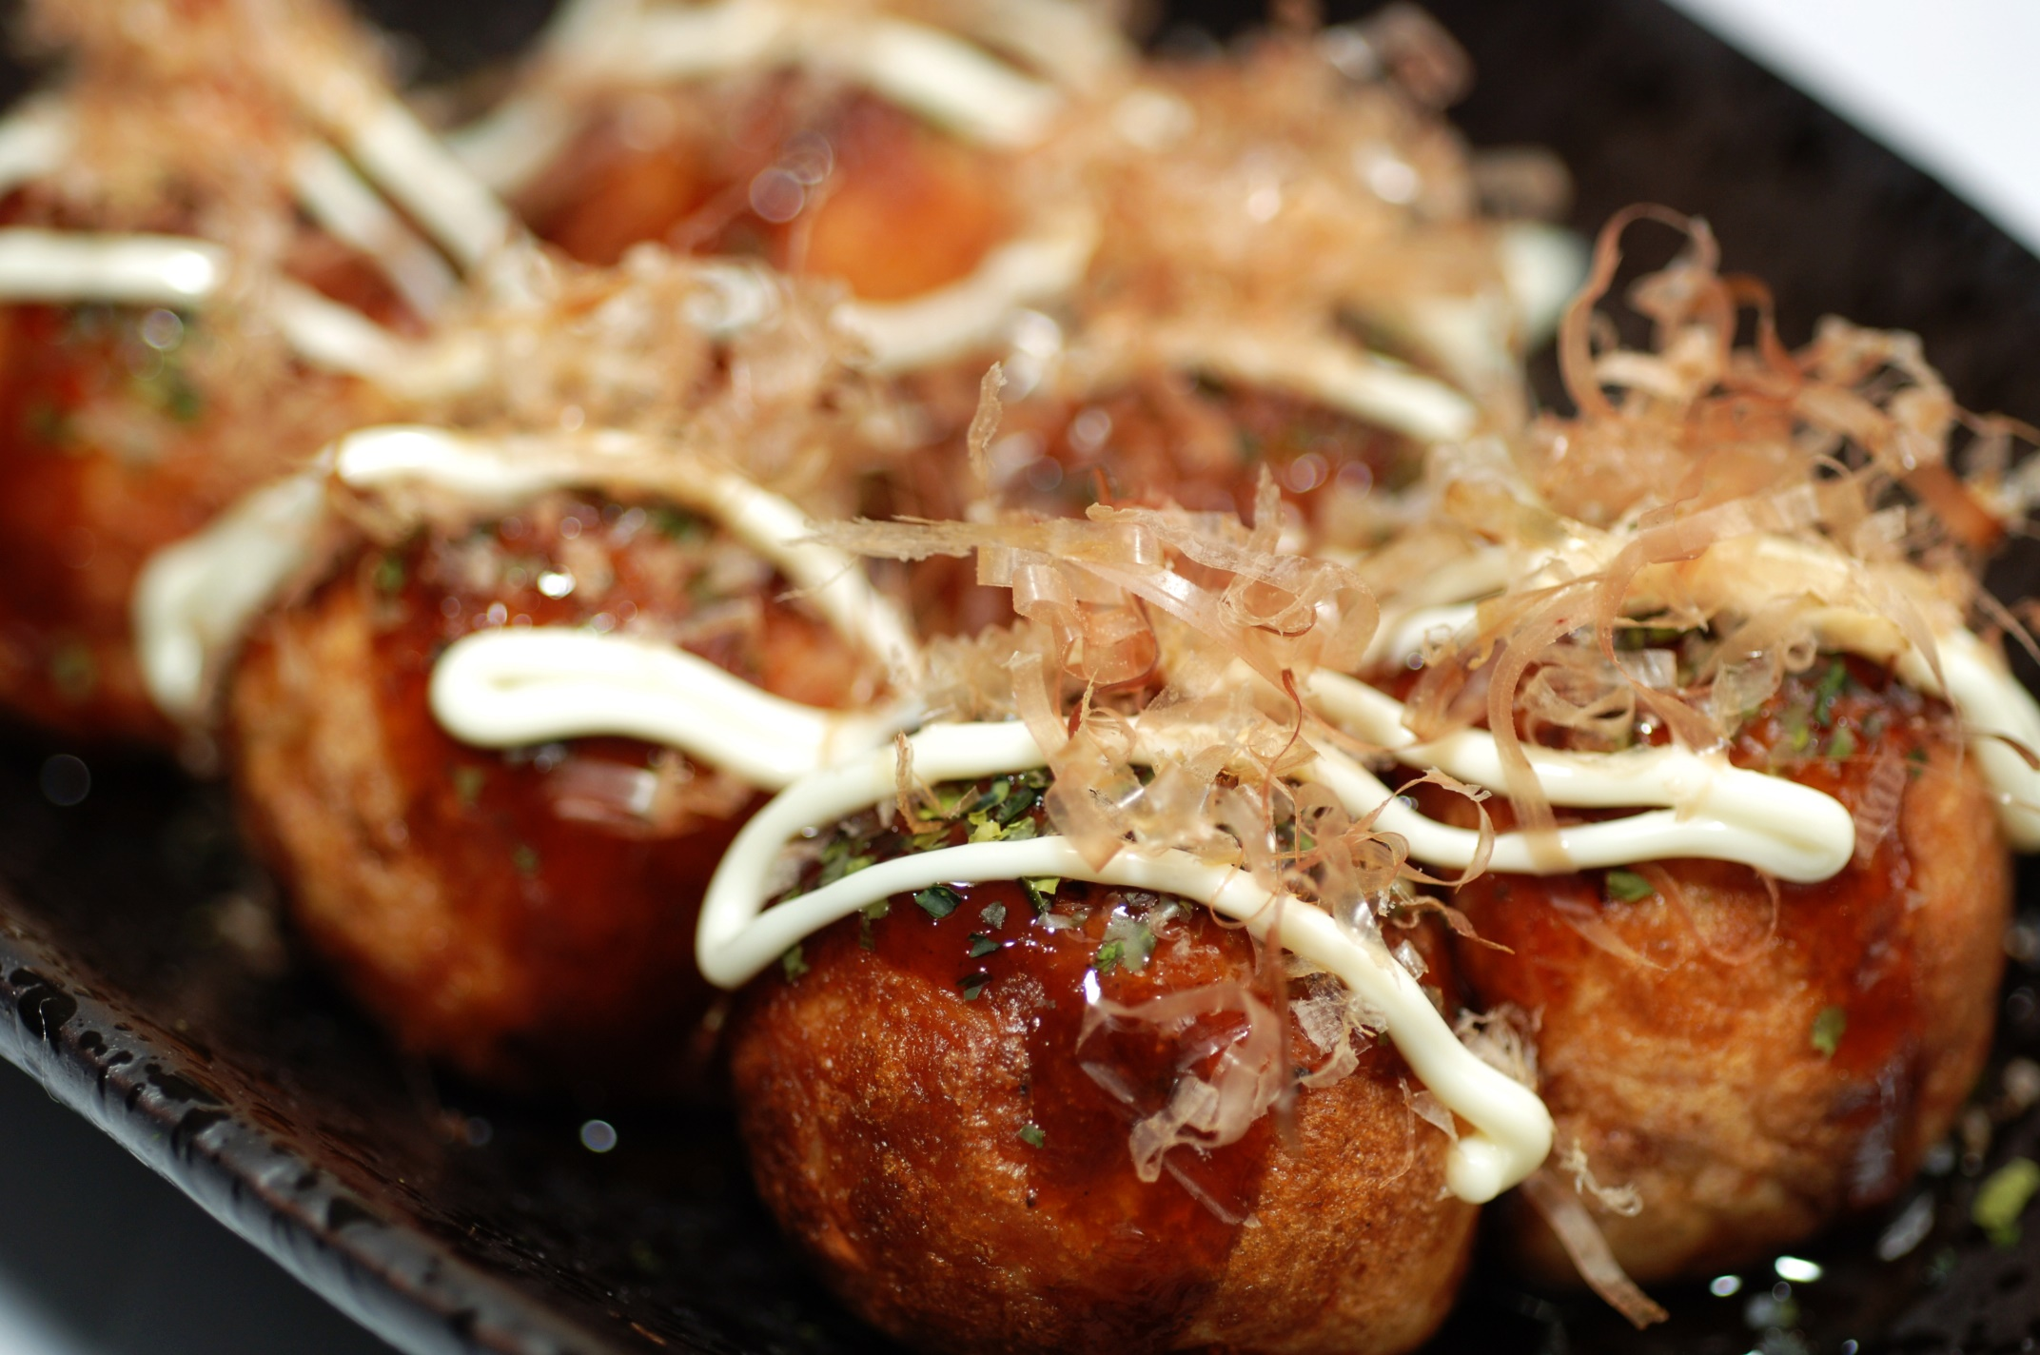

**３年１組　待ってます！！**

３－１

**２００円**

揚げたこ

じゅわぁ

カリッ